
ELŐTERJESZTÉS

Tiszavasvári Város Önkormányzata Képviselő-testületének
2010. május 13-án tartandó ülésére

Az előterjesztés tárgya: a Tiszavasvári Város Helyi Építési Szabályzatáról szóló 11/2004. (VI. 23.) rendelet módosítása

Melléklet:

A napirend előterjesztője: Bundáné Badics Ildikó jegyző (előadó)

Az előterjesztést készítette: Áfra Miklós (témafelelős)

Az előterjesztést véleményező bizottságok a hatáskör megjelölésével:

Bizottság | Hatáskör
Ügyrendi és Jogi Bizottság | SZMSZ 2. sz. melléklet 2.2.4. pontja
Városfejlesztési Bizottság | SZMSZ 2. sz. melléklet 2.5.1. pontja
Környezetvédelmi és Mezőgazdasági Bizottság | SZMSZ 2. sz. melléklet 2.7.7. pontja

Az ülésre meghívni javasolt szervek, személyek:

Egyéb megjegyzés:

Tiszavasvári, 2010. május 11.

Áfra Miklós
témafelelős
TISZAVASVÁRI VÁROS JEGYZŐJÉTŐL
4440 Tiszavasvári, Városháza tér 4.
Tel: 42/520-500, 42/520-507, Fax: 42/275-000, E-mail: tvonkph@tiszavasvári.hu
Témafelelős: Áfra Miklós

ELŐTERJESZTÉS

- Képviselő-testülethez -

a Tiszavasvári Város Helyi Építési Szabályzatáról szóló 11/2004. (VI. 23.) rendelet módosításáról

Tisztelt Képviselő-testület!

„Az integrált szociális jellegű városrehabilitáció” című pályázat realizálásához szükségessé vált a Tiszavasvári Város Helyi Építési Szabályzatáról szóló 11/2004. (VI. 23.) rendelet (továbbiakban: HÉSZ) felülvizsgálata. A felülvizsgálat, illetve ennek eredményeként a rendeletmódosítás a következő területeket érinti:

- a 3631 sz. Tiszadob-Tiszavasvári összekötő út – Vasvári Pál utca – belterülethatár közötti tömbben a tiszavasvári 1438 hrsz-ú kertvárosias lakóterület az új buszforduló kialakítása céljából közlekedési területbe kerül átsorolásra,
- a Tolbuchin u. – Eötvös u. – Temető u. – Kiss Ernő u. közötti tömbben a Tolbuchin utca menti tiszavasvári 932/1 hrsz-ú kertvárosias lakóterület közösségi tér, játszótér kialakítása céljából zöldterületre módosul.

A fentiekben ismertetett HÉSZ módosítási igényeken túl a későbbiekben kezelni szükséges az Egészségügyi Komplexum, és a Tűzoltólaktanya elhelyezését befolyásoló területfelhasználási szabályozást is. Ennek keretében

- a tiszavasvári 6661 hrsz-ú ingatlan Üdülőházas üdülőterület helyett Településközpont vegyes területre módosul a város új egészségügyi intézményének elhelyezése miatt,
- a Petőfi utca – Partizán utca – Kunfi Zsigmond utca közötti tömbben a vízmű terület melletti zöldterület településközpont vegyes területre módosul a városi tűzoltólaktanya elhelyezése miatt,
- az üdülőházas üdülőterületen a tiszavasvári 6654 hrsz-ú ingatlanon a Hortobágy csatorna mentén, valamint az északi telekhatáron, 20-20 méteres sáv a biológiai aktivitásérték szinten tartása céljából erdőterületbe kerül.

Az ismertetett körülmények miatt módosítani szükséges a Tiszavasvári Város közigazgatási területére kidolgozott Településszerkezeti Terv, Szabályozási Terv és Helyi Építési Szabályzat jóváhagyásáról szóló 132/2004. (VI. 22.) Kt. számú határozattal elfogadott Településszerkezeti tervet is.

Tisztelt Képviselő-testület!

Kérem a Tisztelt Képviselő-testületet, hogy a fenti körülmények figyelembevételével szíveskedjen az előterjesztés mellett található határozat- és rendelet-tervezetben foglaltak figyelembe vételével döntést hozni.

Tiszavasvári, 2010. május 11.
Bundáné Badics Ildikó
jegyző

HATÁROZAT - TERVEZET

Tiszavasvári Város Önkormányzata
Képviselő-testületének
.../2010. (V. ….) Kt. számú

Tiszavasvári Város Településszerkezeti tervének módosításáról

Tiszavasvári Város Önkormányzata Képviselő-testülete a város közigazgatási területére a VÁROS-TEAMPANNON KFT. (Budapest, Veres Pálné u. 7.) által elkészített Településszerkezeti terv módosításáról szóló - a határozat 1. számú mellékletét képező - dokumentációt elfogadja.

Felkéri a polgármestert, a Településszerkezeti terv módosításából eredő feladatok ellátására.

Határidő: azonnal Felelős: Rozgonyi Attila polgármester

1. számú melléklet a …/2010. (V. ….) Kt. számú határozathoz

RENDELET-TERVEZET

TISZAVASVÁRI VÁROS ÖNKORMÁNYZATA
KÉPVISELŐ-TESTÜLETÉNEK
.../2010. (….. .....) önkormányzati
rendelete

a 11/2004. (VI. 23.) rendelettel jóváhagyott Helyi Építési Szabályzat
módosításáról

Az épített környezet alakításáról és védelméről szóló 1997. évi LXXVIII. törvény 7. § (3) bekezdés c.) pontjában kapott felhatalmazás alapján, a helyi önkormányzatokról szóló 1990. évi LXV. törvény 8. § (1) bekezdésében meghatározott feladatkörében eljárva
- az országos településrendezési és építési követelményekről szóló 253/1997. (XII. 20.) Korm. rendelet 3. számú melléklet által biztosított véleményezési jogkörében illetékes Észak-alföldi Regionális Államigazgatási Hivatal Állami Főépítész, Tiszántúli Környezetvédelmi, Természetvédelmi és Vízügyi Felügyelőség, ÁNTSZ Nyíregyházai-, Ibrány-Nagyhalászi-, Nagykállói-, Tiszavasvári Kistérségi Intézete, Szabolcs-Szatmár-Bereg Megyei Katasztrófavédelmi Igazgatóság, Nemzeti Közlekedési Hatóság Központi Hivatal - Stratégiai és Módszertani Főigazgatóság – Közúti és Vasúti Főosztály, Nemzeti Közlekedési Hatóság Légiközlekedési Igazgatóság, Kulturális Örökségvédelmi Hivatal Észak-alföldi Iroda, Hortobágyi Nemzeti Park Igazgatóság, Szabolcs-Szatmár-Bereg Megyei Földhivatal, Hajdú-Bihar Megyei Mezőgazdasági Szakigazgatási Hivatal Erdészeti Igazgatóság, Szabolcs-Szatmár-Bereg Megyei MGSZH Növény- és Talajvédelmi Igazgatóság, Honvédelmi Minisztérium Honvéd Vezérkar, Miskolci Bányakapitányság, Nemzeti Hírközlési Hatóság Nemzeti Közlekedési Hatóság Észak-alföldi Regionális Igazgatóság véleményének kikérésével,
a Tiszavasvári Város Önkormányzata Képviselő-testülete Szervezeti és Működési Szabályzatról szóló 10/2007. (III. 27.) rendelet 2. számú melléklete 2.2.4. pontja által biztosított véleményezési jogkörében illetékes Ügyrendi és Jogi Bizottság, a 2.5.1. pontja által biztosított véleményezési jogkörében illetékes Városfejlesztési Bizottság, a 2.7.7. pontja által biztosított véleményezési jogkörében illetékes Környezetvédelmi és Mezőgazdasági Bizottság véleményének kikérésével - a következőket rendeli el:

1. §

A HÉSZ 1. § (3) bekezdésével megállapított SZT-1 tervlapok helyébe az e rendelet 1-2 számú mellékleteiben található SZT-1 /M1, M3, jelű szabályozási terv részletek lépnek.

2. §

A HÉSZ 20. § (4) bekezdés táblázatában a Vt-5 építési övezet előírásai helyébe az alábbiak kerülnek:

AZ ÉPÍTÉSI TELEK |  |  |  |  |  | AZ ÉPÍTMÉNYEK
övezeti  jele | beépítési  módja | legnagyobb  megengedett beépítés mértéke | legkisebb  kialakítható területe | legkisebb kötelező  zöldfelületi  mértéke | legnagyobb megengedett szintterületi mutatója** | legnagyobb megengedett építmény-magassága
övezeti  jele | beépítési  módja | % | m² | % | m²/m² | m
Vt-5 | SZ | 40 | 7000 | 10 | 0,5 | 6,0

3. §

(1) A rendelet 2010. július 12. napján lép hatályba.

(2) A Képviselő-testület a HÉSZ 20. § (5) bekezdését hatályon kívül helyezi.

Tiszavasvári, 2010. május 13.

Rozgonyi Attila Bundáné Badics Ildikó
polgármester jegyző

Kihirdetve: 2010. május …-án

Bundáné Badics Ildikó
jegyző
1. számú melléklet
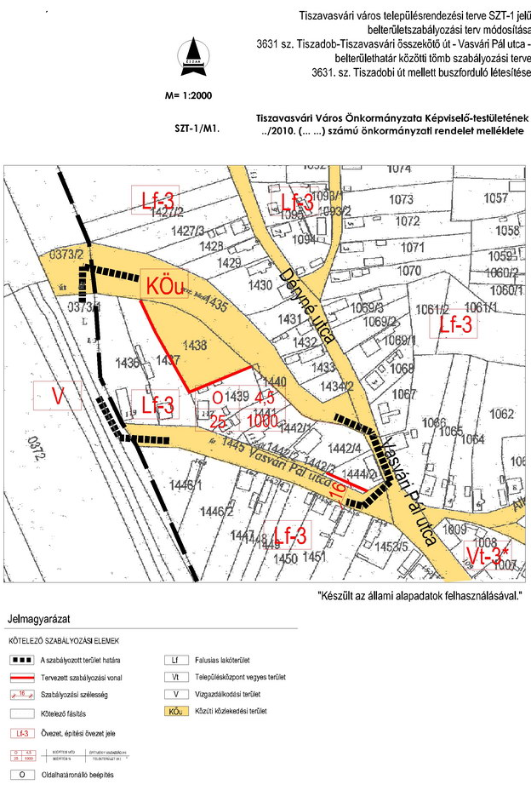
2. számú melléklet

